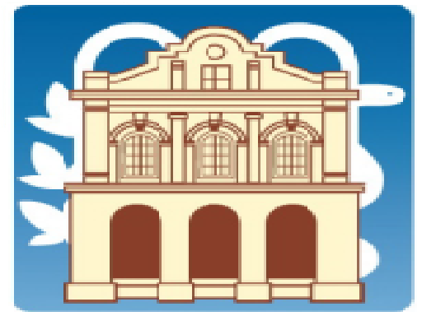
臺 大 醫 學 人 文 博 物 館
Museum of Medical Humanities, NTU
－醫學院校醫學生體驗學習工作坊－

為落實醫學人文教育，提升醫學教育品質，體驗學習的過程將重點放在彼此的互動性和課後的討論分享，以參加者為學習的中心，並透過反思內省來幫助其自我思維及沉澱經驗。
本工作坊希望能由學生互相交流體驗學習的經驗，了解學生對於醫學人文體驗學習課程規劃的期望及醫學人文體驗課程於醫學教育落實情況。
◎日期：100年11月5日 13:15-18:00
◎地點：台大醫學人文館（台北市仁愛路1段1號二層樓建築）
◎參加對象：參與過體驗學習課程或對體驗學習有興趣之醫學院學生
◎報名方式：網路報名，網址http://gfelh.mc.ntu.edu.tw
◎洽詢電話：02-23123456#88989#30 陳小姐

◎工作坊議程表：
時 間 | 活動內容 | 主講者/主持人
13:00-13:15 | 報到
13:15-13:20 | 致詞  教育部醫學教育委員會 | 謝博生召集人/  梁繼權教授
13:20-14:50 | 博物館主題展示導覽參觀  A.台灣人哪裡來(一)?  B.台灣人哪裡來(二)?  C.台灣人與疾病的抗爭 | 博物館導覽員
14:50-15:20 | 主題展示補充說明暨意見交換 | 謝博生教授/  梁繼權教授
15:20-15:40 | 休 息
15:40-16:40 | 博物館體驗之旅 | 梁繼權教授  蔡詩力老師  陳彥元老師
16:40-17:40 | 體驗學習經驗談：  學生報告及意見交換 | 各校學生/  梁繼權教授
17:40-18:00 | 師長回饋 | 梁繼權教授
18:00 | 合照與賦歸
國立臺灣大學醫學院醫學人文博物館地圖

◎位置圖：本館(下圖中的B)位於中山南路仁愛路交叉口，門口面向仁愛路
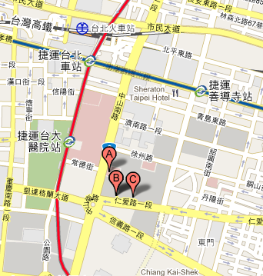

公 車
<中山南路「台大醫院」站>
您可搭乘15、15(區間車)、15(萬美線)、22、22(區間車)、227、227(區間車)、261、中山幹線、18、2、222、227、227(區間車)、261、37、615、648、中山幹線、信義幹線、信義幹線於中山南路「台大醫院」站：到站後，步行至仁愛路左轉，即可到達台大醫學院正門。
<仁愛路「仁愛中山路口」站>
您可搭乘 245、263、270、621、630、651 於「仁愛中山路口」站：到站後，即可到達台大醫學院正門。
捷 運
您可搭乘捷運至「台大醫院站」2號出口，沿著常德街直行，再右轉中山南路，然後仁愛路左轉，直行即可到達台大醫學院正門。

